Problème 1 :

Pour protéger une zone interdite à la pêche, la société de pêche doit installer un grillage autour du bassin d’eau.
Le modèle de grillage a été décidé. Reste à décider de la longueur des rouleaux de grillage.
Aide cette société à choisir afin de payer le moins cher possible.
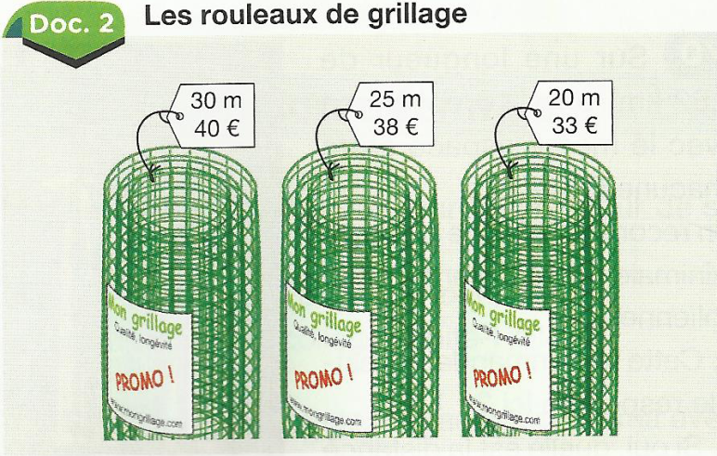
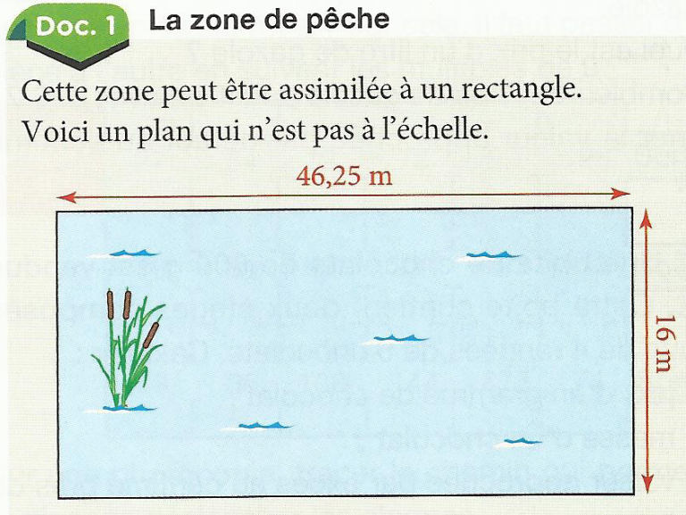
(Détailler les calculs et expliquer la démarche)

